衛生福利部國民健康署委託
社團法人花蓮縣記憶空間學會辦理

無檳校園與無檳社區搭配示範模式

成 果 報 告

執行機構：高雄市立前鎮國民中學
計畫主持人：陳琪萍校長
執行期間：103年8月 至103年10月

目 錄

壹、計畫執行策略與成果 3
貳、正式課程融入式教材 6
參、舉辦以檳榔防制為主之宣導活動 18
肆、討論與建議 35
伍、成果照片 37
陸、相關附件\作品 39

壹、計畫執行策略與成果
計畫目標 | 執行策略（方法） | 執行成果 | 附件編號
無檳政策建立\反檳個人健康技能 | 一、與前鎮高中、高雄市失能者關懷協會三方於前鎮高中召開高雄市無檳校園與無檳社區共識會議，擬訂學校無檳校園政策，成立拒檳小組，以團隊編組方式設計適於學生的教學活動。 | 一、召開合作會議：  1.8/21-與失能者關懷協會、前鎮高中、獅甲國中與衛生所人員代表，共同多方合作會議，商討合作事宜。  工作內容討論與合作時間確認，並簽訂合作備忘錄。  2.10/16-第二次會議，進行活動檢討、成果討論與成果發表會籌劃。  二、成立教案編寫團隊，成員包含校長、教務主任、學務主任、衛生組長、校護、課任教師、學校護理師，共計13位，定期召開會議討論、確定教案內容。共計召開2次會議（會議記錄詳如附件）：  1.9/5-工作團隊成員及任務確認，教案課程內容大綱討論與確定，以健體領域課程設計活動。  2.10/7-教案課程內容確定，並預計於十月份正式上一堂課。  3. 10/21-報告無檳校園活動執行情況。 | 附件一  附件二  附件三
無檳政策建立\反檳個人健康技能 | 二、課程內容：  1.以檳榔歷史與文化、口腔癌與檳榔、口腔保健為主。  2. 口腔癌與檳榔、口腔保健單字為主。 | 二、健體領域課程教學活動照片 | 附件四
無檳政策建立\反檳個人健康技能 | 三、實施檳榔防制教育教學，每學期利用升旗及班親會時實施檳榔防制教育課程。 | 1.10/3於升旗典禮以全校學生為主要對象，宣導檳榔防制觀念。  2.9/12於學校班親會時針對與會學生家長，宣導檳榔防制觀念。 | 附件五
無檳政策建立\反檳個人健康技能 | 四、隨時實施機會教育，以擴大成效。  1.認知方面：邀請講師進行教學與宣導。  2.情意方面：經驗體驗與分享。 | 1.9/19邀請前鎮區衛生所張姿月技士，進行拒檳教育宣導。  2.邀請陽光基因會團隊以口友本身經歷對學生進行經驗分享。  3.失能者關懷協會林淑芳講師進行檳榔常識宣導，並以有獎問答的方式加深學生對於拒檳校育的認知及感受。 | 【活動一】
舉辦以檳榔防制為主之宣導活動，研擬活動計畫。  (建構無檳文化、無檳環境) | 一、配合學校行事曆活動，辦理全校性檳榔防制相關的學藝競賽活動，如書法、真人四格漫畫海報、警標語等比賽。 | 1.9/1藝文活動公告。  2.10/2張貼書法、警標語得獎作品得獎名單。 | 【活動四】
舉辦以檳榔防制為主之宣導活動，研擬活動計畫。  (建構無檳文化、無檳環境) | 二、利用週會與自習課，邀請本校健康教育老師針對檳榔防制與口腔保健議題進行演講。 | 1.10/17檳榔防制暨口腔保健宣導。  2.有獎徵答活動。 | 【活動五】
舉辦以檳榔防制為主之宣導活動，研擬活動計畫。  (建構無檳文化、無檳環境) | 三、文化走廊內，建置防制檳榔宣導教育專欄，張貼懸掛檳榔防制有關法令、圖片等，營造無檳校園環境。 | 1.設置檳榔防制健康促進宣導專區。  2.張貼宣導海報與競賽作品。
舉辦以檳榔防制為主之宣導活動，研擬活動計畫。  (建構無檳文化、無檳環境) | 四、結合校慶進行防檳宣導，落實檳榔防制教育。 | 1.利用9/28(日)校慶請拒檳志工發放宣導活動單與自製海報。  2.於健康中心設置｢健康促進闖關活動｣：以有獎徵答的方式，鼓勵學生進行闖關挑戰。  3.活動照片。 | 【活動三】
社區關係 | 1. 與合作之社區簽訂合作備忘錄。  1.與無檳社區共同設計「檳榔攤不賣檳榔給學生的傳單」，並於社區內檳榔攤宣導  2.共同擬定給社區家長的一封信 | 1.與失能者關懷協會一同簽訂合作備忘錄。  2.擬定給社區家長的一封信--生活要繽紛，不要「檳」紛  3.9/26派報、掃街齊拒檳：由前鎮區衛生所志工帶領學校拒檳小志工至學校周圍社區發送「檳榔攤不賣檳榔給學生」宣傳單。 | 附件六  【活動二】  附件七
健康服務 | 一、使用電腦課進行嚼檳調查問卷，了解學生嚼檳狀況。  二、嚼檳學生使用戒檳教戰手冊，進行戒檳追蹤。 | 1.請一二年級電腦教師，於課程時間引導學生線上完成問卷調查，以了解學校嚼檳狀況。  2.請導師利用時間調查班級學生嚼檳狀況，並加以統計人數。 | 附件八

貳、正式課程融入式教材
【教案一】
高雄市立前鎮國民中學
檳榔防治~教學計畫

學習領域 | 健康教育與體育 |  |  | 單元名稱 | 不要!不要靠近我~拒絕成癮物質
教學對象 | 國一學生 |  |  | 教學節數 | 二節
教學設計 | 丁珮怡
教  學  研  究  分  析 | 對應  能力  指標 |  | 5-2-3 評估危險情境的可能處理方法及其結果  5-2-4 認識菸、酒、檳榔、藥物與成癮藥物對個人及他人的影響，並能拒絕其危害。  5-3-4 評估菸、酒、檳榔、藥物、成癮藥物的危害，並於日常生活中演練有效的拒絕策略。  7-3-2 選擇適切的健康資訊、服務及產品，以促成健康計畫的執行
教  學  研  究  分  析 | 學生  學習  目標 | 認知 | 了解成癮物質的成分對人們心理、生理及社會造成的影響。
教  學  研  究  分  析 | 學生  學習  目標 | 情意 | 能有拒絕成癮物質的態度
教  學  研  究  分  析 | 學生  學習  目標 | 技能 | 能有拒絕成癮物質的技能。
教  學  研  究  分  析 | 教學  使用  資源 |  | E化專科教室群組電腦
教  學  活  動  流  程 | 情境:有關檳榔對健康之危害，世界衛生組織設立之國際癌症研究總署（IARC）早在1987年即綜合各國研究結果，認定「嚼含菸草的檳榔」或「同時吸菸與嚼檳榔」對人類有致癌性，致癌部位主要在口腔、咽及食道。在台灣，口腔癌成為青壯年（25-44歲）男性最常見罹患的癌症。根據最新癌症登記資料和死因統計，近十年，台灣每年罹患口腔癌的人數已增加2倍，每年約有5,400名新診斷口腔癌個案，2,300人因口腔癌死亡，為台灣男性所罹患的主要癌症中，發生和死亡情形增加最快者。(資料來源；國民健康署)。你是一個國中生，獲選學校的健康大使，你會如何發揮所長，以身做則的做一個健康英雄呢？  - 活動一:分組討論  任務一：究竟成癮物質有哪些？會帶給我們什麼困擾呢？請同學們討論並上網查詢，運用PowePoint製作成簡報  任務二：檳榔有哪些危害？運用PowePoint製作成簡報  任務三：請自編三到五分鐘的戲劇，並由小組成員進行角色扮演，利用攝影機錄製同學們如何拒絕成癮物質的影片  - 活動二：  - 分組報告  - 播放學生角色扮演之影片，請他組提出看法  - 活動三：  老師講評，並講解檳榔的危害、拒絕成癮物質的方式。

【教案二】
高雄市立前鎮國民中學
檳榔防治~教學計畫

學習領域 | 健康教育與體育 |  |  | 單元名稱 | 紅脣族的悲哀
教學對象 | 國一學生 |  |  | 教學節數 | 二節
教學設計 | 丁珮怡
教  學  研  究  分  析 | 對應  能力  指標 |  | 5-2-3 評估危險情境的可能處理方法及其結果  5-2-4 認識菸、酒、檳榔、藥物與成癮藥物對個人及他人的影響，並能拒絕其危害。  5-3-4 評估菸、酒、檳榔、藥物、成癮藥物的危害，並於日常生活中演練有效的拒絕策略。  7-3-2 選擇適切的健康資訊、服務及產品，以促成健康計畫的執行
教  學  研  究  分  析 | 學生  學習  目標 | 認知 | 了解檳榔對人們心理、生理及社會造成的影響。
教  學  研  究  分  析 | 學生  學習  目標 | 情意 | 能有拒絕檳榔的態度
教  學  研  究  分  析 | 學生  學習  目標 | 技能 | 能有拒絕檳榔的技能。
教  學  研  究  分  析 | 教學  使用  資源 |  | E化專科教室群組電腦
教  學  活  動  流  程 | - 活動一：了解臺灣檳榔的現況  一、讓學生扮演「健康擂台脫口秀」影片的人物角色，也可改編劇本。  二、請學生演出每個角色各自的立場及心聲。  三、為了解社會中使用成癮物質的現狀，學生於課前蒐集與檳榔相關的剪報。  四、教師呈現剪報內容，並詢問學生：若使用成癮物質是不好的事情，為什麼無法完全禁止？社會為什麼容許這些行為存在？  五、請學生發表看法：如果你是地方首長，你會採用什麼方法來改善檳榔所引發的社會現況呢(請學生舉出一種具體的方法即可)？  - 活動二：綠色小炸彈—檳榔  一、教師說明檳榔如何在口腔產生物理及化學變化。  (一)物理變化  1.牙齒的磨損。  2.檳榔纖維讓口腔黏膜變得粗糙。  (二)化學變化  1.荖花、荖葉本身的辛辣物質及檳榔本身的檳榔鹼，會使口腔黏膜細胞變質。  2.紅灰遇到水之後會產生熱，熱度傷害口腔黏膜，這種發熱現象屬於化學變化。  二、教師可請學生上網搜尋口腔癌圖片，或教師準備圖片在課堂中展示。配合衛教單張口腔癌患者的照片，讓學生意識到吃檳榔的嚴重後果。  - 活動三：紅脣族的悲哀  一、播放台灣第一部關於檳榔男的紀錄片『遺失的微笑』！  二、請同學討論檳榔造成社會的危害及相關法令，並上台報告。

【教案三】
高雄市前鎮國民中學檳榔防制課程教案設計
教學主題 | 從詩歌看檳榔的食用情形與危害 | 教學設計者 | 蘇品文
教學對象 | 國二 | 教學時間 | 兩節課  各45分鐘
教學領域 | 國文領域
教學目標 | 一、能認識檳榔致癌成分及對身體健康的危害。  二、瞭解種植檳榔樹對水土保持破壞的嚴重性。  三、能了解亂吐檳榔汁(渣)的相關罰則與法規，建立維護健  康與環境乾淨的意識。  四、能學習拒絕吃檳榔的方法。  五、能利用相關網站資源搜尋健康資訊。
能力指標 | 1. B-3-1-9能養成主動聆聽及探索學習的能力。  2. B-3-1-3能主動聆聽各項發表活動。  3. B-3-2-8能主動將聆聽所得，應用於科技資訊媒體，擴充學習領域。  4. B-3-2-3 能將聆聽所得充分應用。  5. C-3-4-10能和他人一起討論，分享成果。
教學活動 |  |  | 時間 | 教學資源
第一節  - 引起動機  (一)請同學分享生活週遭所見檳榔業者所販賣檳  榔之種類名稱、檳榔產品外觀。  (二)分享週遭親友是否有嚼食檳榔的習慣，並對  此談談自己的感受。  - 發展活動  (一)藉由詩歌的描寫認識檳榔樹形與其果實，並延  伸補充種植檳榔樹對土地帶來的危害。以李  魁賢的〈檳榔樹〉為例：  檳榔樹 李魁賢  跟長頸鹿一樣  想探索雲層裡的自由星球  拼命長高  堅持一直的信念  無手無袖  單足獨立我的本土  風來也不會舞蹈搖擺  愛就像我的身長  吾人可比擬  我固定不動的立場  要使他知道  我隨時在等待  我是厭倦游牧生活的長頸鹿  立在天地之間  成為綠色的化石  以累積時間紋身  雕刻我一生  不朽的追求歷程和紀錄 (摘自笠詩刊223期)  由本詩可擷取的訊息與補充：  1.樹形高挺筆直，高約10至20m，樹身環節  明顯，葉生樹頂；果實未成熟為綠色，成  熟後呈黃褐色。果實外堅硬，檳榔子成卵形。  2.種植檳榔對土地的影響：  (1)樹根短，無法抓緊土壤，山坡地大面積種  植，豪大雨易引發泥流或土石流。  (2)吸水性不足，無法有效涵養地下水。  (3)大面積種植，造成土地深層風化，附近  公路、道路、邊坡會易發生塌陷與寸斷的  現象。  (4)因種植面積大，所使用之除蟲劑、除草劑、  化肥等對生態帶來嚴重危害，且污染下游  水與土壤。  (二)由詩歌的內容認識台灣嚼食檳榔的現狀，並進一  步了解檳榔含有致癌性成分，以及癌症徵兆。以  清代郁永河《裨海紀遊》內所記載的台灣風情詩  歌，其中描寫到食檳榔的情狀：  獨幹凌霄不作枝，垂垂青子任紛披；  摘來還共蔞根咬，贏得唇間盡染脂。  詩歌前兩句描寫檳榔樹形與結子，後兩句則  寫出檳榔的食用方式、以及食用後唇色染紅的  情狀，據此延伸學習實用檳榔引發的健康危害：  1.台灣食用檳榔方式：  (1)菁仔：未加工檳榔。  (2)白灰、紅灰：包葉檳榔，中夾荖花老藤、  熟石灰及一些中藥、香料、調味料等添加  物。  ◎添加熟石灰是為了中和檳榔本身的過高酸  性，也使其他添加物中的色素成紅色，故  嚼食後都是紅色汁液。  ２.檳榔及添加物對身體的危害：  (1)檳榔子為第一類致癌物，成分中的檳榔素  及檳榔鹼以及添加物荖花均有致癌性，且  荖葉義會殘留高劑量農藥。因此檳榔子、  石灰、荖花以及他添加物合成的檳榔更易  造成口腔粘膜病變發生。  (2)口腔癌前徵兆：  白斑、紅斑、口腔不明腫塊、口腔潰爛  、傷口不易癒合、黏膜下纖維化等。  (3)若吸菸、飲酒、嚼檳榔皆有者，則罹患口  腔癌的機率是一般人的123倍。  ◎12月3日訂定為國家檳榔防制日。  (三)認識相關法規：  1.亂吐檳榔汁(渣)最高罰鍰新台幣6000元。  2.五月底起須參加戒檳班4小時講習，未依規定  參加講習者罰鍰5000至30萬以下怠金，得按  次累罰至完成講習為止。  (四)相關網站資源：  1.行政院衛福部國民健康署：  http://www.hpa.gov.tw/BHPNet/Web/Index/Index.aspx  2.台灣健康促進學校：  資源專區→動畫下載→口腔癌前病變  →忍住檳榔癮  http://hpshome.giee.ntnu.edu.tw/Document/Anime.aspx  3.蔡阿嘎教你拒檳五口訣  https://www.youtube.com/watch?v=iwf05HDgyuE  三、综合活動  1.總結本節課程內容。  2.請學生事先瀏覽上述網站。  3.發下拒檳劇本(共四幕)，將全班分成四小組，各  組選出組長，並於課後分配演出執掌，\於下堂  課繳交角色分配表，各組依據情順序上台表演。  第二節  一、準備活動  (一)各組繳交角色執掌表。  (二)發給每組表演評分表。  (三)在每組上台表演時，觀賞者應思索劇  情中所傳達的訊息。  二、發展活動  (一)第一幕與與第二幕時間共限制在5分鐘內。  (二)第三幕10分鐘內表演完成。  (三)第四幕限制在5分鐘內。  三、综合活動  (一)請每組替其他組員的表演打分數並寫評語。  (二)根據劇本，請思索並回答下列問題：  1.通常嚼食檳榔者以哪一族群或職業居多？  2.在台灣，食用檳榔的原因有哪些？  3.久食檳榔後會有什麼症狀產生？  4.如果是你，該如何拒絕檳榔的誘惑？  (三))教師講評、總結。 |  |  | 2分鐘  3分鐘  10分鐘  15分鐘  5分鐘  5分鐘  5分鐘  5分鐘  5分鐘  10分鐘  5分鐘  20分鐘 | 圖片  (檳榔樹、檳榔子)  教學PPT  教學PPT  圖片  圖表  教學PPT  教學PPT  劇本  劇本、攝影機、評分表  評分表  學習單

反檳榔劇本

大胖：(台語唱)「別人的生命是空金擱包銀，阮ㄟ生命不值錢。」我蔡大胖是一
個腳踏車司機，我賺錢全靠這台fashion車，我全高雄走透透，尤其現在有
最夯的黃色小ㄚㄚ，我想一定有很多客人，現在廢話不多說，我要去攔客
人了。

旁白：幾個小時後，仍然等不到一個客人，閒到可以打蚊子了，大胖只好賣力吹
噓。

大胖：(賣力招攬)有沒有人要搭車~我的車有會隨著氣候變換溫度的全自動空調
系統，天氣冷它就冷，天氣熱它就熱，絕對是全自動，它還有原音重現的
超大音響：汽車聲(叭叭，音量高亢)、喇叭聲(叭叭，音量低沉)、叫賣聲(鹹
芭樂喔~)，可隨著景變化原音重現。

旁白：這時出現一位打扮時尚帥氣的阿都阿。

老外：Hello，我要搭，聽來你的車坐起來很舒服。

大胖：先生先生你真識貨，將將！這就是我的fashion車，有沒有給它很fashion
啊！

老外：What！腳踏車？我不搭了！

大胖：(死命抱住老外大腿)你就可憐可憐我，讓我載你一程，我還有妻小要照顧，
如果沒有賺到錢，我全家都沒有飯吃、沒地方住了(語調悲涼)。

老外：OKOK別激動！我搭總可以了吧。

大胖：(台灣國語)真的速齁揮常感謝你啦！阿ㄋㄟ請問一下先生是要去哪黑？

老外：我要去現在最夯、最流行、最口愛的光榮碼頭看小ㄚㄚ。

大胖：(OS)天啊，要到那麼遠。

(場景轉換)

大胖：拍謝哈，我買一下東西。

西施：(嫵媚妖嬈全圍過來)大哥，你要菁仔，還是要包葉仔？(西施對大胖又摸又
拋媚眼)

大胖：我要一包菁仔，不過齁小姐，給虧嗎？

旁白：此時，恐怖的事情發生了，大~老~婆！

老婆：夭壽喔！你不去賺錢還來這裡趴妹妹，有時間趕快給我去多載幾個客人。
(賞他一巴掌)

大胖：(小聲的說，台語)我怎麼會娶到妳這款？

老婆：你說什麼？(又賞他一巴掌)

大胖：我去載客人，老婆掰。

(場景轉換)

大胖：(OS，氣喘吁吁，賣力踩腳踏車)這個阿都阿看起來瘦瘦高高，看起來很像
竹竿，沒想到載起來是那麼的重，我快沒力了，啊~這時候就來個台灣仙
丹 (將檳榔高舉邊咬邊騎，露出滿足的表情)

大胖：啊~果然變得有精神了。(嚼了幾下，吐出檳榔)

老外：Oh My God！What is this？Is this blood？(逃)

大胖：蝦米？蝦米芭樂？ㄨㄟˋ你還沒給錢ㄟ。有夠衰，載半天連一角都沒有。

(場景轉換：小吃部)

大胖:：我跟你講，今天我有夠衰……

客1：我跟你講，我買樂透中200元。

客2：真好真好，今天這攤你請。

客1：沒問題沒問題。

大胖：ㄟ你聽我說啦，我今天……

客3：ㄟ我們來划酒拳。

客4：酒沒了酒沒了，老板娘再一瓶喔~~~

(划酒拳，完全沒人理會大胖)

客5：(講笑話中)ㄟ我問你們喔，醫院裡有什麼熊？

客全：(輪流猜)無尾熊、貓熊、北極熊、台灣黑熊、拉拉雄、大雄~~~

客5：哈哈哈！(台語)是神經不正常啦。

客全：哈哈哈……

客4：ㄟ，ㄟ，大胖，你今天怎麼那麼安靜？不好笑喔？

大胖：我……(臉部僵硬)

客2：蝦米？你說蝦米？

大胖：我嘴巴張不開……(聲音含糊不清)

客1：你怎麼了？講話講清楚啦！(硬打開他的嘴巴，大胖一臉無奈)

客4：ㄟ，你看起來怪怪的喔，你的嘴裡怎麼有腫塊？

客2：ㄟㄟ，你的嘴裡怎麼有白白的斑點？

大胖：我最近嘴裡的傷口都好不了。

客3：你要不要去看醫生？

老婆：(台語，拿一瓶酒往桌上用力一擺)死胖子！你穿我的、吃我的、用我的，
不認真賺錢，總是拉一堆朋友來吃喝，又不算帳，真沒路用，今天這頓就
算你的！(大胖臉都垮了)

旁白：所以大胖只好更努力賺錢(場景轉換，大胖騎車騎一半摔倒)

旁白：你累了嗎？

大胖：沒關係，我有台灣仙丹(正要吃的時候，嘴巴打不開)。唉！台灣仙丹沒用，
我去找醫生好了。

(場景轉換：醫院)

醫生：來，嘴巴張開，阿~~~~~~~~~~

大胖：@#$%^&我嘴巴張不開(表情痛苦)

醫生：(硬打開嘴巴，拿手電筒照了照)

醫生：你有在吃什麼東西嗎？

大胖：(高舉檳榔)吃這個啊，台灣仙丹。

醫生：(以極嚴肅的表情逼近大胖)這位先生，你可能要有心理準備喔，你可能得
到口、腔、癌。(字字加重語氣)

(音樂)你的良心在哪裡(愛情的騙子)

大胖：蝦……蝦……蝦蝦蝦蝦……蝦米！

路人：MUSIC(手舉起指向斜方) (音樂：姐姐)

護士：你誰啊！(推開)

大胖：(肢體扭曲痛苦)為什麼？為什麼？為什麼我比別人咖歹命 (音樂：命運
的吉他)

(場景轉換：外景)

西施跳舞：(碧昂思)

(醫生從舞群走出來，拿著指示棒，護士拿看板出來)

醫生：你若是發現嘴裡有白班、腫一丸，又發現嘴巴為什麼打不開，有以上症頭，請馬上找醫生，因為這可能是口腔癌的前兆。你若有疑問，請上這個網站http://www.hpa.gov.tw/BHPNet/HealthTopic/Topic.aspx?id=201109140001
請不要嚼檳榔，要不然你就是下一個(大胖出現，口腔潰爛)

參、舉辦以檳榔防制為主之宣導活動
【活動一】
高雄巿立前鎮國中
103學年度 無檳校園—反菸拒檳宣導活動
壹、活動目標
一、配合九年一貫課程，發展學校教育特色。
二、讓學生了解嚼檳榔會引發口腔癌。
三、讓學生了解口腔癌患者不只是個人在治療過程中受苦，其家人也同樣受影響。
四、配合活動，以達檳榔防制教育宣傳效果。
貳、主辦單位：高雄巿立前鎮國民中學
參、協辦單位：高雄巿失能者關懷協會、前鎮區衛生所
肆、活動日期：103年9月 19 日（星期五）13:00~15:00
伍、活動對象：本校全體一年級師生
陸、活動時間：第五、六節班會、自習時間
柒、活動地點：本校排球館
捌、活動內容：
時間 | 活動內容 | 負責人／報告人
13:10~13:20 | 校長、主任致詞 | 陳琪萍校長、陳聖光主任
13:20~13:40 | 防檳常識宣導 | 前鎮區衛生所陳姿月技士
13:40~14:10 | 反菸拒檳常識宣導暨有獎徵答 | 高雄市失能者關懷協會  林淑芳女士
14:10~14:20 | 檳榔與口腔癌介紹 | 前鎮區衛生所陳姿月技士
14:20~14:40 | 口友經驗分享 | 陽光基金協會
14:40~14:50 | - 反菸拒檳簽署暨有獎徵答  - 問卷調查與填寫 | 高雄市失能者關懷協會  林淑芳女士
14:50~15:00 | 結語 | 高雄市失能者關懷協會  林淑芳女士

成果照片
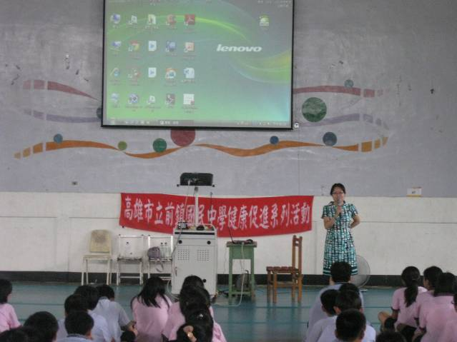 | 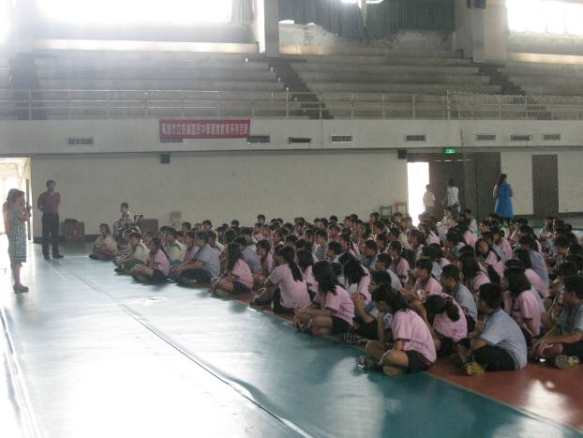
校長致詞 | 校長致詞
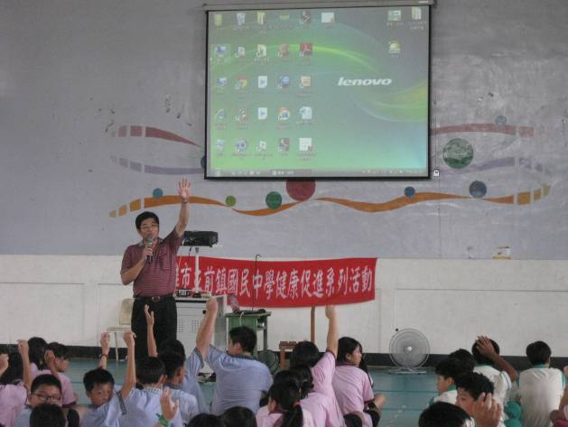 | 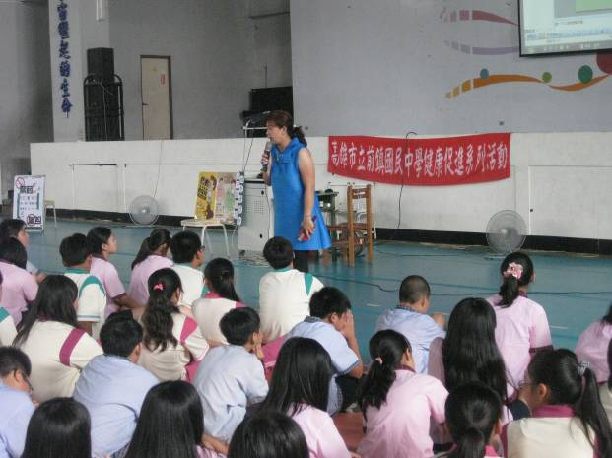
主任致詞 | 無檳社區林淑芳講師致詞
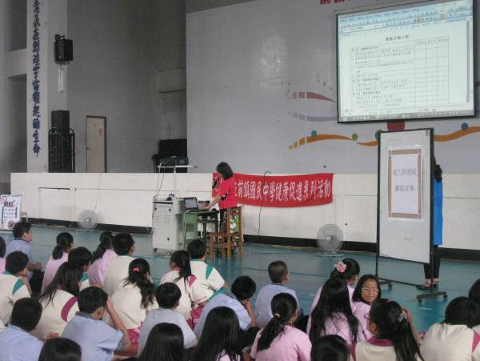 | 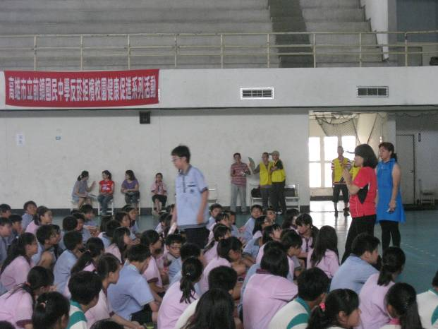
前鎮衛生所張姿月技士進行宣導 | 拒檳教育宣導
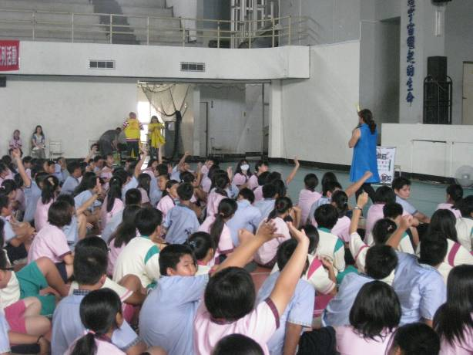 | 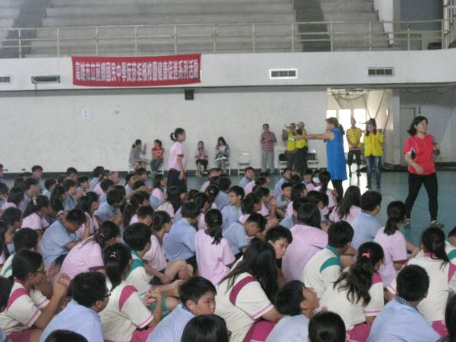
有獎徵答 | 有獎徵答
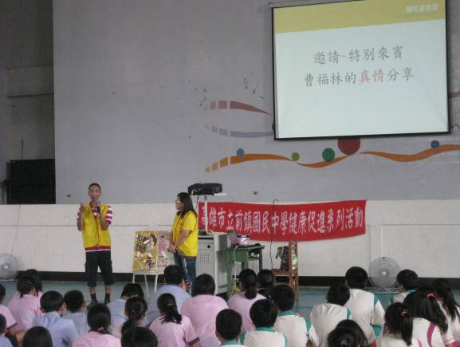 | 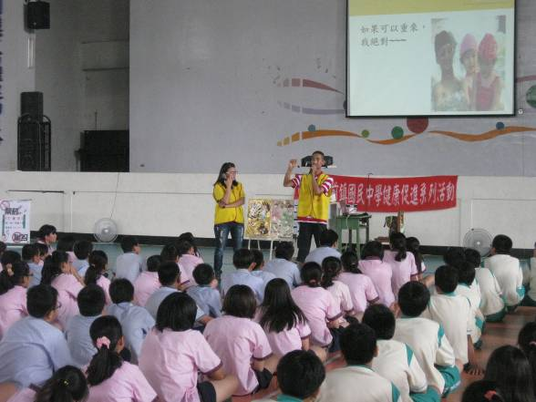
陽光基金團隊拒檳宣導 | 口友經驗分享
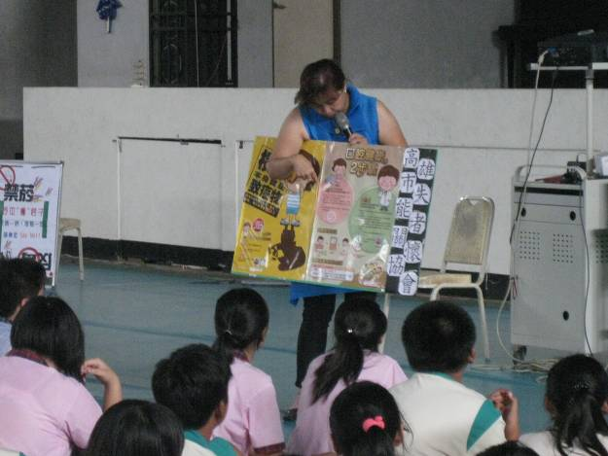 | 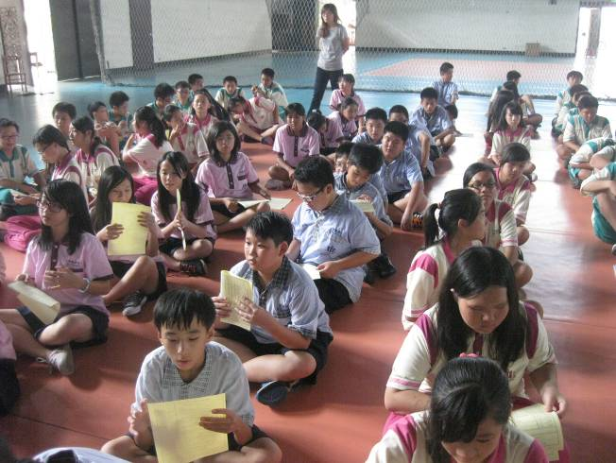
拒檳觀念宣導 | 問卷填寫
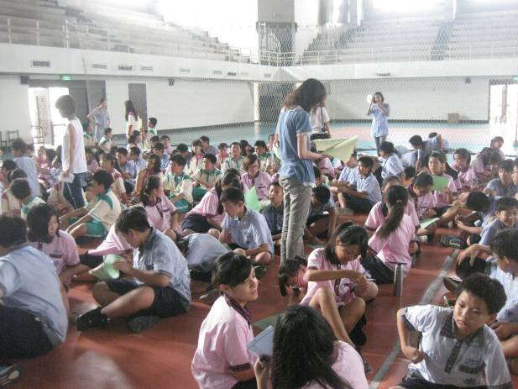 | 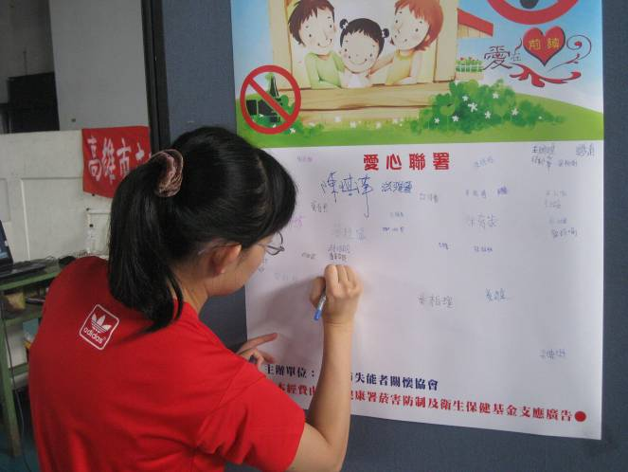
問卷填寫 | 老師同學一起加入反菸拒檳簽署

【活動二】
高雄巿立前鎮國中
103學年度 無檳校園—社區宣導活動
壹、活動目標
一、配合九年一貫課程，發展學校教育特色。
二、讓學生了解嚼檳榔會引發口腔癌。
三、讓學生了解口腔癌患者不只是個人在治療過程中受苦，其家人也同樣受影響。
四、配合活動，以達檳榔防制教育宣傳效果。
貳、主辦單位：高雄巿立前鎮國民中學
參、協辦單位：高雄巿失能者關懷協會、前鎮區衛生所
肆、活動日期：103年9月 26 日（五）
伍、活動對象：拒檳志工
陸、活動時間：13:10~15:00
柒、活動地點：社區
捌、活動內容：
時間 | 活動內容 | 備註
13:10~15:00 | 掃街、派報宣導 | - 學校拒檳志工一同掃街，清除檳榔渣  - 海報立牌宣導：拒檳志工舉立牌宣導  - 進入社區發放宣傳單  - 張貼拒檳海報、標語

成果照片
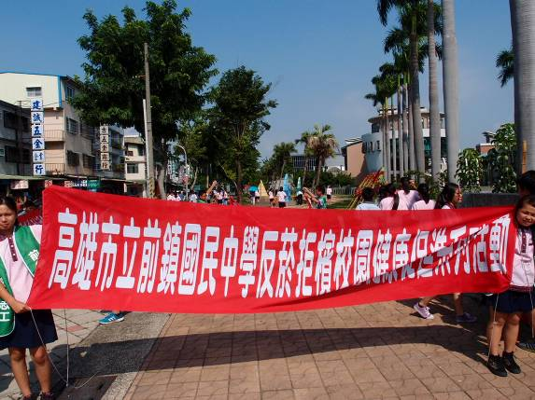 | 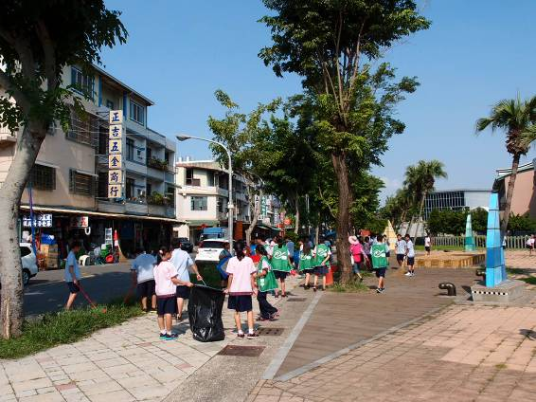
拒檳志工掃街 | 拒檳志工掃街
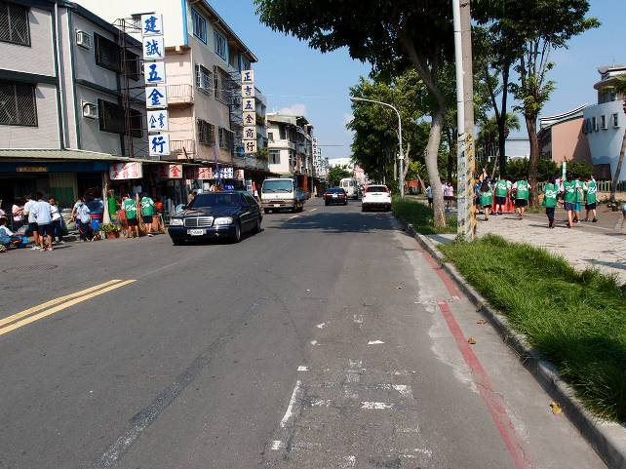 | 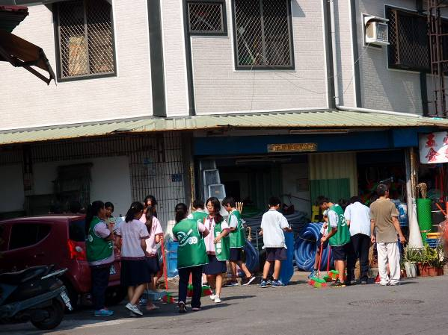
拒檳志工掃街 | 拒檳志工掃街
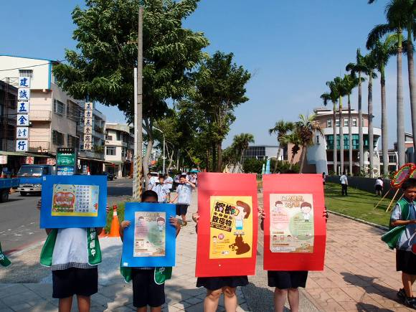 | 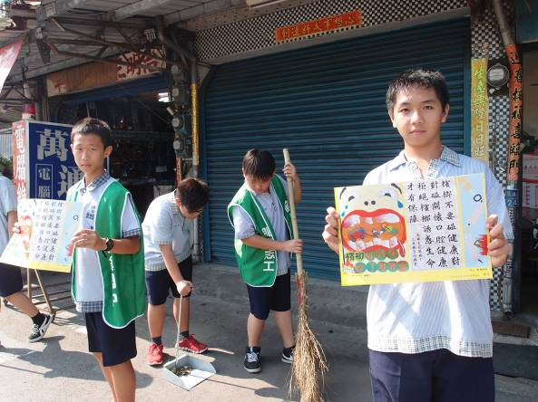
人形立牌—以引起注意方式宣導 | 派報GOGOGO
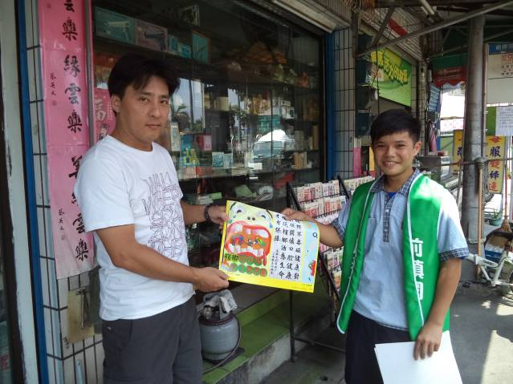 | 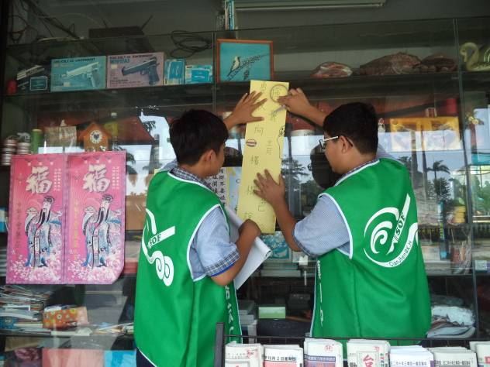
文具店老闆接受派報 | 志工張貼海報與標語
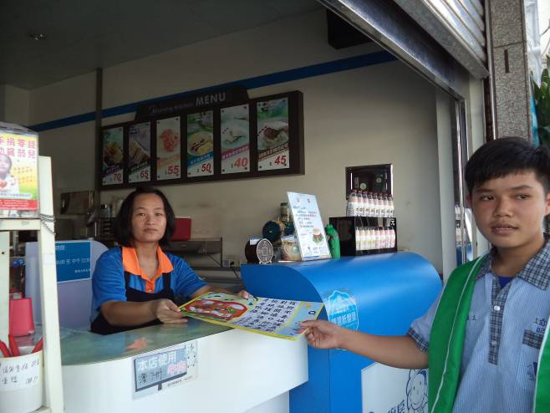 | 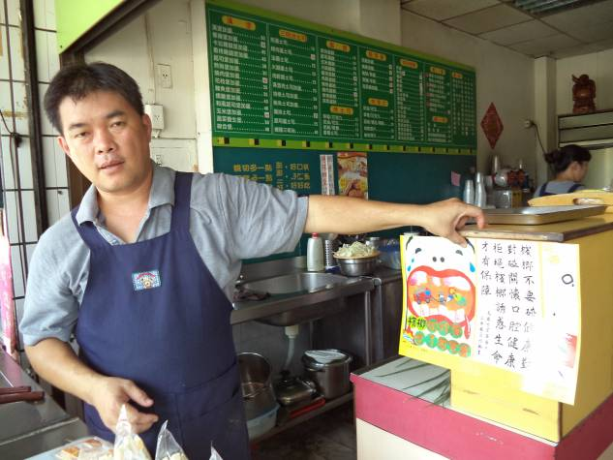
早餐店也一起派報 | 熱情的早餐店老闆幫忙宣導
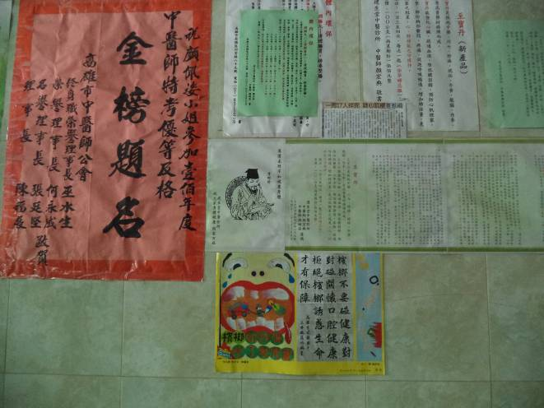 | 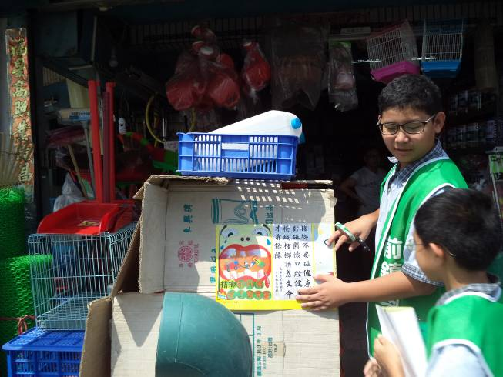
社區牙醫診所齊宣導 | 五金行老闆同宣導
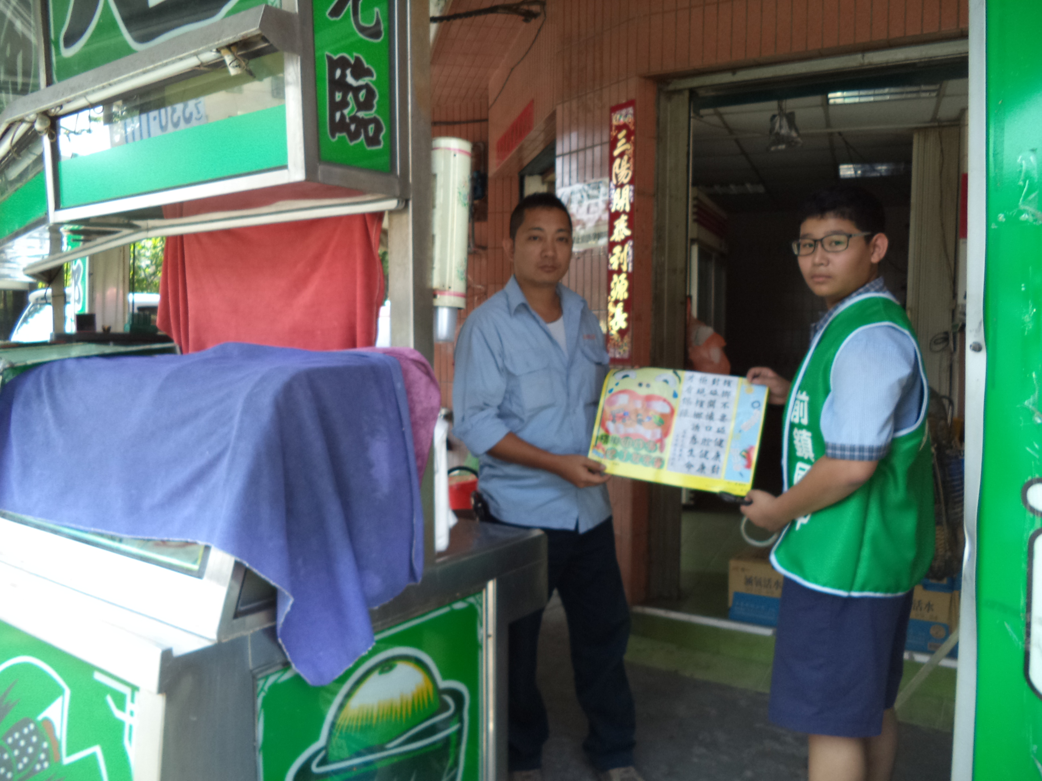 | 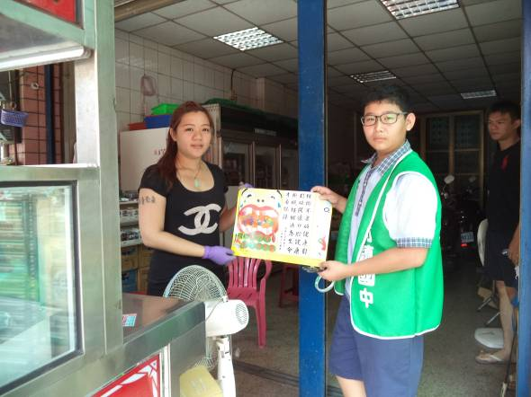
社區檳榔攤幫忙宣導 | 社區檳榔攤幫忙宣導
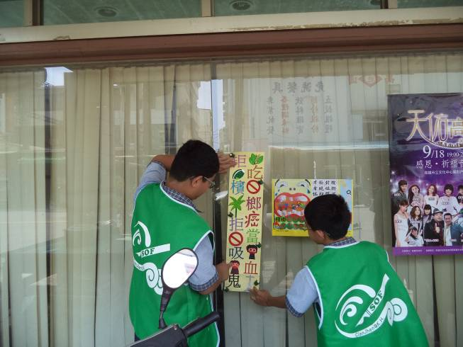 | 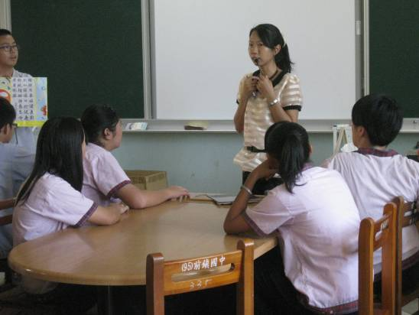
里長辦公室也幫忙宣導 | 拒檳志工行前會
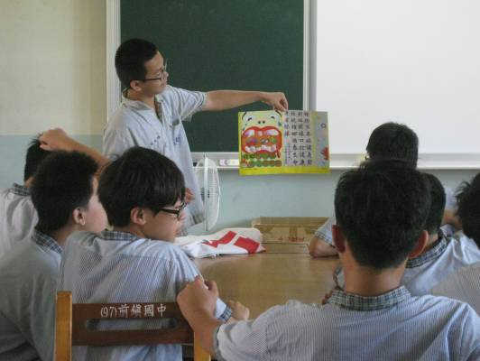
說拒檳小志工培訓

【活動三】
高雄巿立前鎮國中
103學年度 無檳校園—社區宣導活動
壹、活動目標
一、配合九年一貫課程，發展學校教育特色。
二、讓學生了解嚼檳榔會引發口腔癌。
三、讓學生了解口腔癌患者不只是個人在治療過程中受苦，其家人也同樣受影響。
四、配合活動，以達檳榔防制教育宣傳效果。
貳、主辦單位：高雄巿立前鎮國民中學
參、活動日期：103年9月 28 日（日）
肆、活動對象：拒檳志工、全體師生、長官來賓以及社區民眾
伍、活動時間：11:00~16:00
陸、活動地點：前鎮國中校區與草衙圖書館
柒、活動內容：
時間 | 活動內容 | 備註
11:00~15:00 | 拒檳志工派報宣導 | 1.4位拒檳志工拿著海報立牌以走動方式進行宣導。  2.拒檳志工以派報與宣傳單的方式宣導本校為反菸拒檳校園。
11:00~12:00 | 健康促進闖關活動 | 於健康中心設置｢健康促進闖關活動｣：以有獎徵答的方式，鼓勵學生進行闖關挑戰。
捌、有獎徵答題目：
 | 檳榔防制題目 | 答案
1. | 如果僅吃檳榔或是檳榔包荖葉就不會得口腔癌呢？ | 否
2. | 嚼食檳榔，除了因為時常咀嚼使牙齒變黑、動搖、磨損及牙齦退縮，而形成牙週病、口腔黏膜下纖維化及口腔黏膜白斑症外，還會導致什麼癌？ | 口腔癌
3. | 吸菸、嚼檳榔又合併喝酒，更有加乘的致癌效果？ | 是
4. | 說出任何一種拒絕吃檳榔的技巧或方式？ | 例如：走為上策法、自我解嘲法等
玖、成果照片
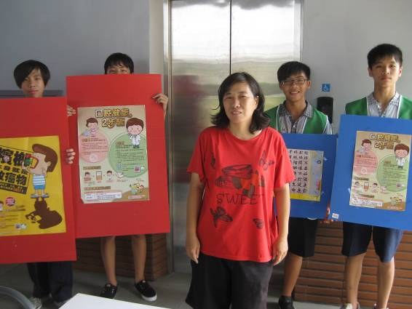 | 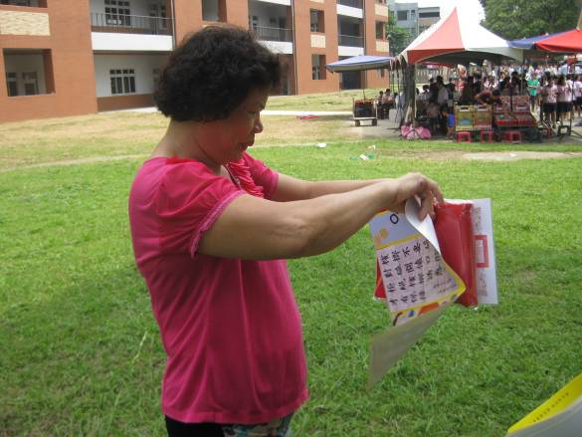
拒檳志工舉牌宣導 | 拒檳志工以海報宣傳
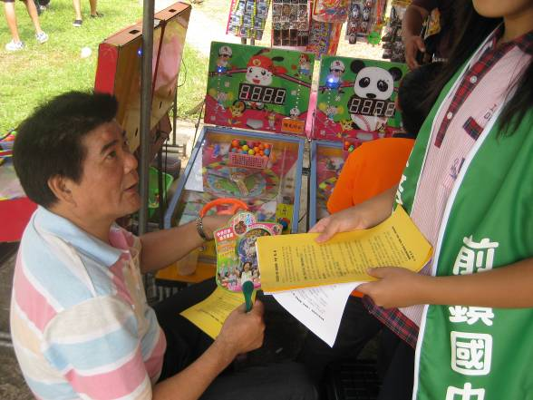 | 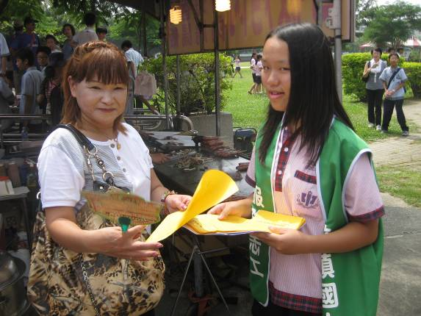
說明：拒檳志工以宣導單宣傳 | 拒檳志工以宣導單宣傳
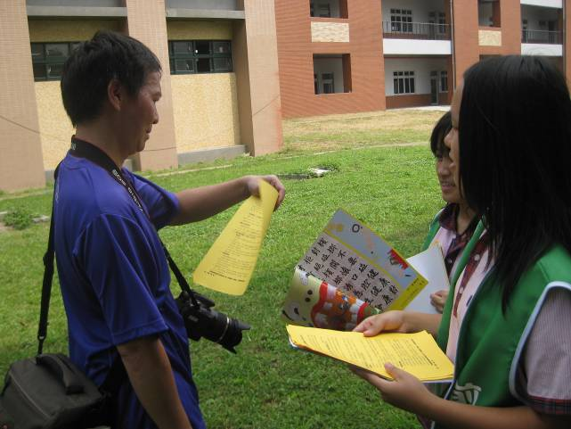 | 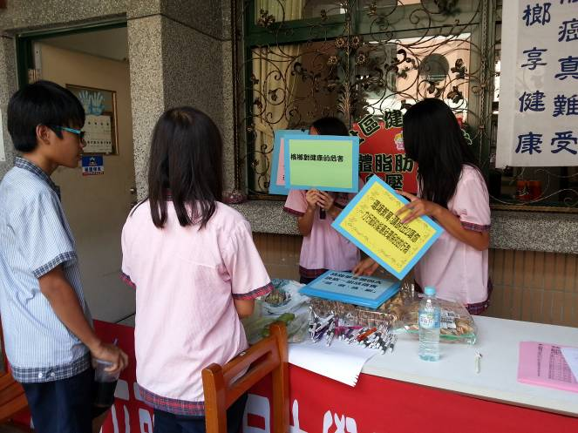
拒檳志工以宣導單宣傳 | 健康促進闖關—學生闖關中

【活動四】
高雄巿立前鎮國中無檳校園健康促進學校
藝文競賽實施計畫
壹、依據：
- 依據高市教健字第10235280000號學校檳榔健康危害防制教育輔導中心建置計畫。
- 本校103年度無檳校園健康促進學校實施計畫辦理。
貳、實施目的：
- 落實學校檳榔防治教育宣導，以維護學生身心健康與健全成長。
- 將拒檳、牙齒保健課程融入領域教學加強學生認知觀念。
- 實施學校口腔衛生教學活動計畫，增強學生對口腔衛生的認知，確實做好口腔衛生保健工作。
- 藉由各項藝文活動的宣導方式，讓學生於潛移默化中瞭解拒檳、牙齒保健的重要。
參、比賽項目及作品規格：
- 真人四格漫畫海報設計：
- 內容：
- 主題可自行發揮創意設計拒檳內容，以拍照的方式構圖，並加上對話框以突顯主題。戒檳主題可自由發揮，例如勸家人戒檳篇、個人衛生篇等等，參加者可就日常生活中如何拒絕檳榔，或如何勸導親朋好友戒嚼檳榔之方式自由發揮創意。
- 參加競賽作品之故事架構、創意、拍照技巧及對白設計，請盡情自由發揮，以生動活潑之方式表達『檳榔危害及檳榔子本身就是致癌物』。
- 電腦後製的技巧不會是唯一評分標準，不用擔心電腦功力不足會影響得獎的機會。
- 作品規格：
- 參選作品可獨立製作或小組共同合作，一件作品最多5人。
- 請以拍照的方式構圖，並以電腦後製後，統一轉檔為PDF檔，創作格式以四張照片組成之四格真人版漫畫。
- 照片可經由電腦後製對話框來呈現文字對話。
- 四格畫面須有人物出現（作品中出現之人物須包含教師或家長或社區民眾）。
- 參賽者須出現在作品中，參賽者為多人時，未出現於作品者以一人為限（因掌鏡而未入鏡之參賽者以一人為限）。
- 須依制式規格製作（每格以寬 14 公分，高 9.5 公分為限，照片不可超過邊框）。檔案解析度必須300dpi以上，並轉檔為PDF檔，每件作品檔案限定在10MB以內。
- 請打上參賽學生班級、座號、姓名，例如：101班33號小龍女。
- 標語設計：一人一組（直式長90公分*寬20公分）
- 書法比賽：書寫內容當場公布，一律以傳統毛筆書寫楷書（不得使用其它如自來水筆等，以教育部公布之標準字體為準）。字之大小為6公分見方（以上用四尺宣紙四開「70公分×35 公分」書寫）。筆、墨、硯台自備（可用墨汁），紙由學校供應。
肆、參加對象：採自由報名參加。
伍、報名日期與辦法：
一、收件日期：103年9月10日(三)前，各班統一報名，由衛生股長送回學務處。
二、收件日期：103年 9 月23日(二)止，逾期不受理。
三、書法比賽採現場寫作，將於9月26日(五)進行，詳細規則另行通知。
四、收件地點：學務處衛生組。
陸、評選辦法
- 入選名額：取前三名，並視參賽作品水準錄取佳作若干。
- 評分標準：
- 真人四格漫畫海報設計、標語設計：主題正確性50 ％、創意設計50％。
- 書法：筆法50%、結構與章法50%。此外，正確與速度：錯別字或漏字每字扣均一標準分數3分，未及寫完者，每少寫一字扣均一標準分數2分。
- 作品未達該名次水準，獎項得以從缺。
柒、相關規定：
- 作品內容:與檳榔防制有關，讓青少年與民眾瞭解嚼食檳榔對身體的危害、於生活中運用拒絕策略向檳榔SAY NO、加強青少年與民眾戒檳的動機及行為，內容淺顯易懂、發人深省為宗旨。
- 紙張：各項比賽用紙由學務處提供。
- 題材：以「反檳榔」為創作主題，紙質及繪畫用具(水彩、蠟筆、色筆等)不拘，不用裝裱。
捌、獎勵方式：
- 第一名：獎狀乙張，嘉獎乙次， 500元等值文具獎品。
- 第二名：獎狀乙張，嘉獎乙次， 300元等值文具獎品。
- 第三名：獎狀乙張，嘉獎乙次， 200元等值文具獎品。
- 佳作：錄取若干名，獎狀乙張，嘉獎乙次， 100元等值文具獎品。
- 為確保得獎作品之水準，凡參與文藝比賽並於期限內繳交的同學皆可獲嘉獎乙次，但如經學務處兩位組長認定未達水準，不予記獎。
玖、本辦法經校長核示後實施，修正時亦同。

高雄巿立前鎮國中無檳校園健康促進學校
藝文競賽報名表
年 班 導師簽名:
參加者姓名（座號） | 項 目
例：王小華(2) | □書法 真人四格漫畫海報設計□標語
 | □書法 □真人四格漫畫海報設計□標語
 | □書法 □真人四格漫畫海報設計□標語
 | □書法 □真人四格漫畫海報設計□標語
 | □書法 □真人四格漫畫海報設計□標語
 | □書法 □真人四格漫畫海報設計□標語
不論有無人報名，請各班衛生股長於9月10日前繳回衛生組

高雄巿立前鎮國中無檳校園健康促進學校
藝文競賽報名表
年 班 導師簽名:
參加者姓名（座號） | 項 目
例：王小華(2) | □書法 真人四格漫畫海報設計□標語
 | □書法 □真人四格漫畫海報設計□標語
 | □書法 □真人四格漫畫海報設計□標語
 | □書法 □真人四格漫畫海報設計□標語
 | □書法 □真人四格漫畫海報設計□標語
 | □書法 □真人四格漫畫海報設計□標語
不論有無人報名，請各班衛生股長於9月10日前繳回衛生組

書法比賽詞句

生 | 珍 | 小 | 嚼
命 | 愛 | 心 | 食
酷 | 家 | 誘 | 檳
且 | 人 | 發 | 榔
健 | 拒 | 口 | 礙
康 | 檳 | 腔 | 觀
顧 | 榔 | 癌 | 瞻

成果照片
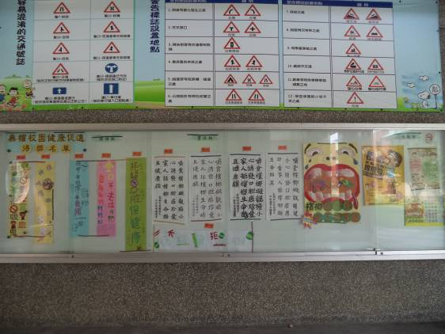 | 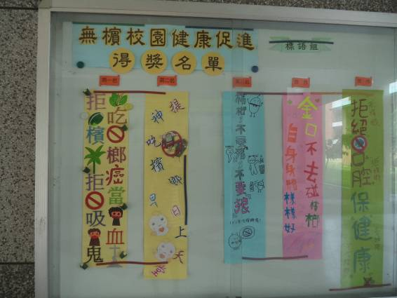
文化走廊展示作品 | 標語參賽得獎作品
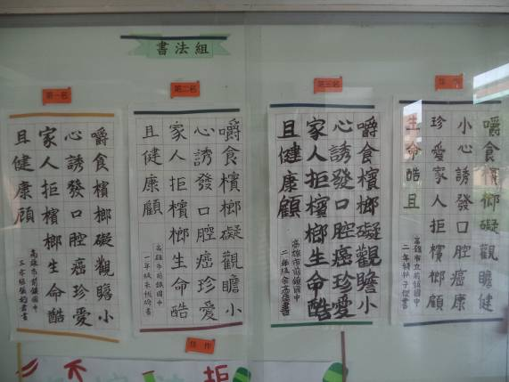 | 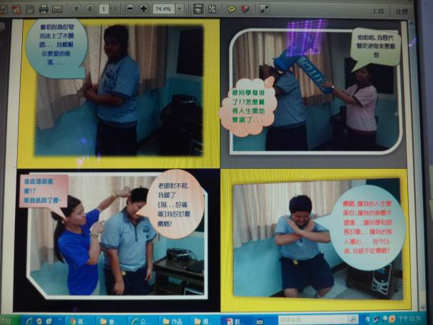
書法比賽參賽得獎作品 | 真人四格漫畫海報設計作品
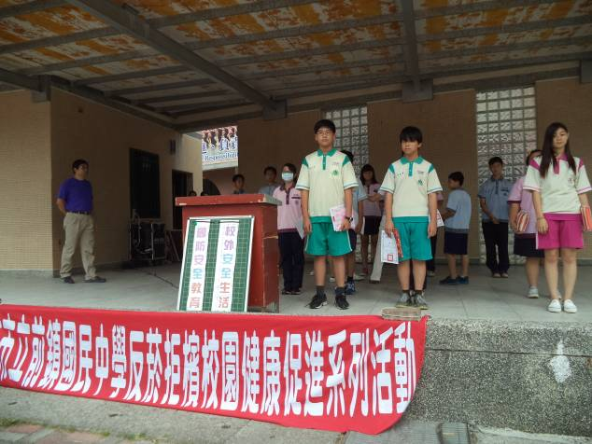 | 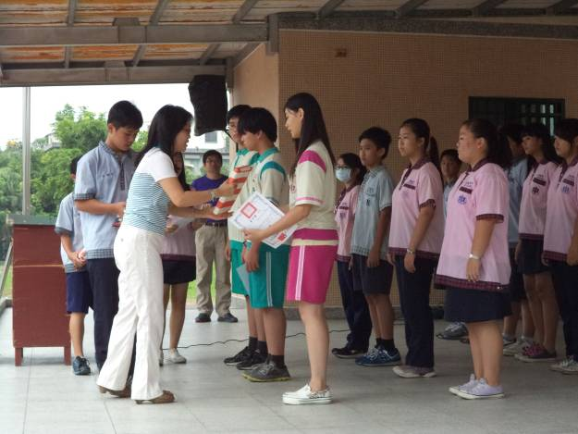
升旗時頒獎 | 升旗時頒獎

【活動五】
高雄巿立前鎮國中
103學年度無檳校園—反菸拒檳教育宣導活動
壹、活動目標
一、配合九年一貫課程，發展學校教育特色。
二、讓學生了解嚼檳榔會引發口腔癌。
三、配合活動，以達社區民眾及師生檳榔防制教育宣傳效果。
貳、主辦單位：高雄巿立前鎮國民中學
參、講 師：健體領域—丁珮怡老師
肆、活動日期：103年10月17日（星期五）
伍、活動對象：二年級學生
陸、活動時間：13:00~15:00
柒、活動地點：本校A棟3樓會議室
活動照片：
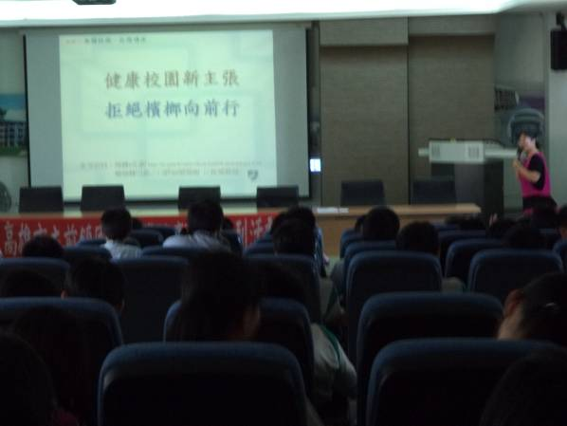 | 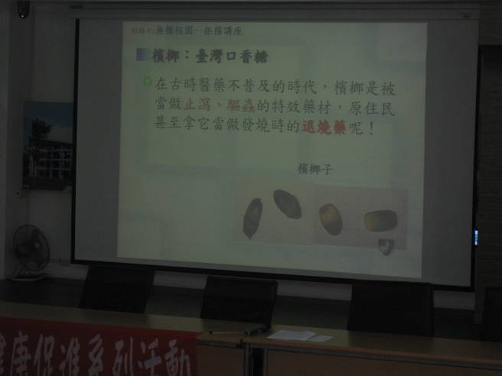
防檳觀念宣導 | 防檳觀念宣導
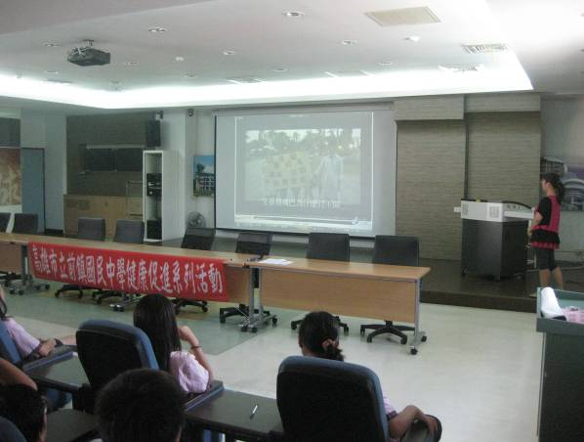 | 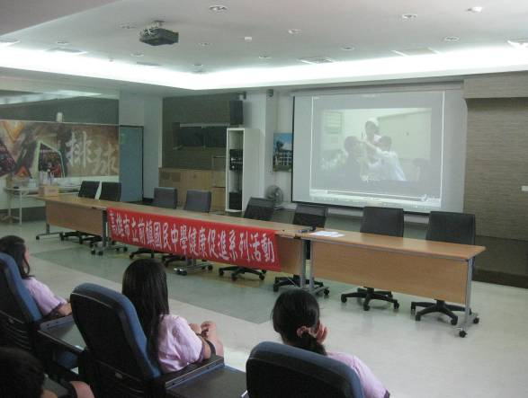
欣賞本校自製防檳宣導影片 | 欣賞本校自製防檳宣導影片

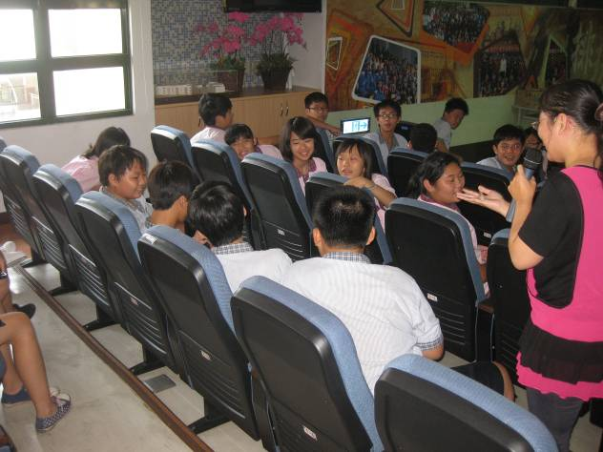 | 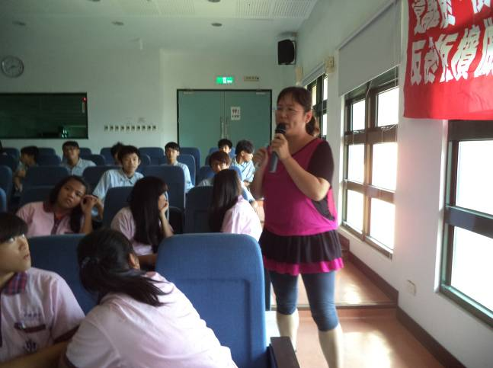
與學生互動熱絡 | 與學生互動熱絡
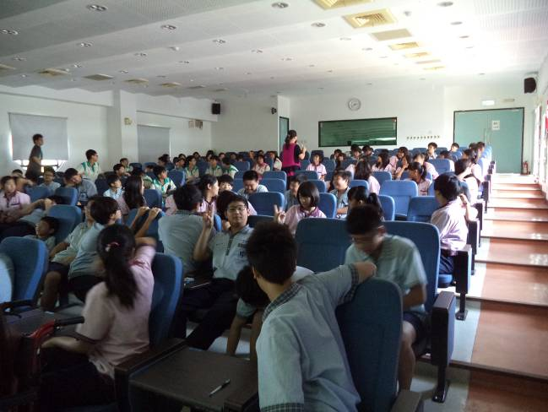 | 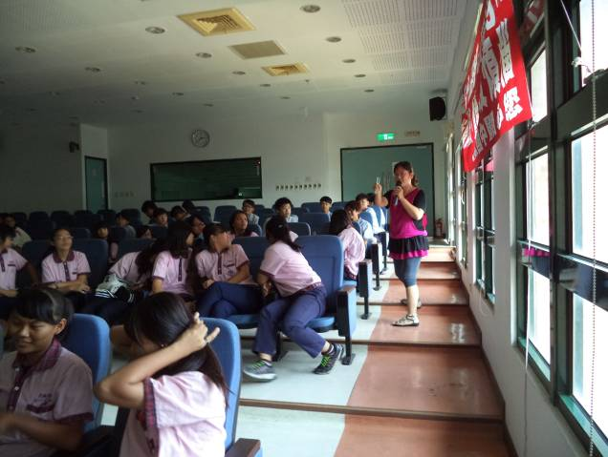
有獎徵答 | 有獎徵答
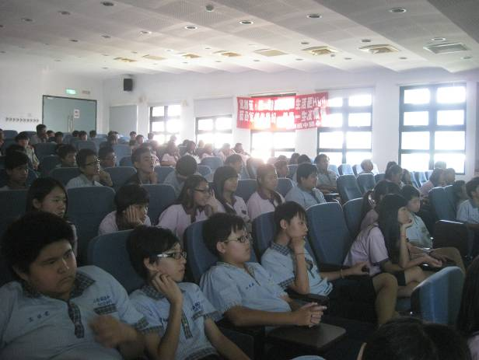 | 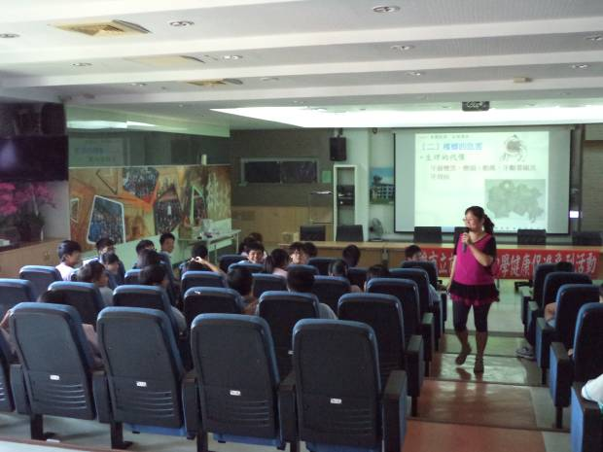
學生專心聆聽 | 老師精采解說

肆、討論與建議
一、討論
｢無檳校園三大目標：1.建立檳榔危害正確認知；2.建立拒檳、戒檳的正確態度；3.建立師生戒檳、拒檳行為。｣上述為無檳校園期許的目標，希望建構無檳的校園，建立學子對於檳榔危害的認知、情意與技能。有鑑於此，本校對於此目標與本計畫所建構的｢六大工作項目｣：1.無檳政策建立情形；2. 無檳環境；3. 無檳社會環境(建構無檳文化)；4. 社區關係；5. 反檳個人健康技能；6. 健康服務。擬訂相關活動。彙整相關結論與討論如下：
(一) 活動宣導方面：
因循去年經驗，今年有幸能與｢失能者關懷協會｣共同舉辦活動宣導，感謝社區代表林淑芳女士豐富的經驗與學養，如識途老馬般的引導與協助，協助本校規畫相關活動與內容。
於宣導活動中，藉由講師知性的講授與陽光基金協會口友感性的生活經驗分享，帶給學生不同的體悟，期許學生能在活動中，健立正確的口腔保健觀念--拒絕檳榔，也鼓勵嚼檳的家人，一同拒檳。
此外，更結合校慶，利用草衙圖書館落成與園遊會時機，於校園以流動方式--舉牌、發宣傳海報等，引起蒞臨本校社區民眾的好奇，進而達到宣傳的效果。亦在校慶中規劃闖關活動，讓學生以趣味的方式，認識檳榔與健康的關係。進而，再與失能者關懷協會，一同規畫掃街與派報活動，讓宣導活動更為落實。
而在藝文競賽方面則透過｢真人四格漫畫｣、｢書法｣與｢標語設計｣一同引領學生認識檳榔、拒絕檳榔。最後，藉由文化走廊的布置與各類宣導活動的實施，希冀推動無檳校園的學習環境，更甚而讓拒吃檳榔的觀念深植學子內心。
(二) 效益方面：
本校家長多為勞工階級，亦有不少原住民子女，因低社經背景與文化問題，家長嚼檳情況不算罕見。但學生對於健康的資訊卻相當不足，希冀藉由無檳校園的推動，能讓學生對於檳榔與口腔癌有更進一步的認知，更加珍視自身與家人的健康情況。
二、建議
多數人初次嚐試嚼食檳榔，常常源自朋友的勸食，進而養成嗜吃檳榔的習慣。亦或家中長輩常年有吃檳榔的習慣，讓學生在耳濡目染下，對於檳榔的存在習以為常，進而忽視了檳榔是健康的一大殺手。人們總是在健康危機下，才警覺嚼檳所帶來的傷害。
因此營造無檳環境的概念良好，期盼莘莘學子及早知道檳榔的危害，進而將其影響力與效益擴展入家庭，藉由孩子的關懷，讓家長遠離檳榔，珍視健康。有感於此，身為防檳業務的執行端，在連日推動下，在教育與宣導方面有以下建議：
- 檳榔防制教育需要有深度、長時效的推廣，並非急就章成果的展現，表象的踴躍與熱烈，或許只是參與者一時的激情，感性的延伸與健康的危機應當更能喚醒眾人的健康與危機意識。加上與社區共同規劃，更需要籌劃共同的活動時間，因此常在｢時間規劃｣方面遇到執行問題，故建議能延伸活動的期程，讓活動能更精緻與深入。
- 再者，就個人執行的難處建議如下：雖然本活動並非首創，但承辦人員為新手，在對於業務不甚熟悉的情況下，需於短時間內籌備相關活動，難免有顧此失彼之憾，故仍希望活動期程能夠拉長，讓承辦人員有更充裕的時間執行與推廣防檳教育。

每個孩子都是我們細心培育的種籽，希冀在他們心中良田播下健康秧苗，讓無檳環境不是口號，而是一種生活態度，企盼生活精彩繽紛，而非｢檳」紛。

伍、成果照片
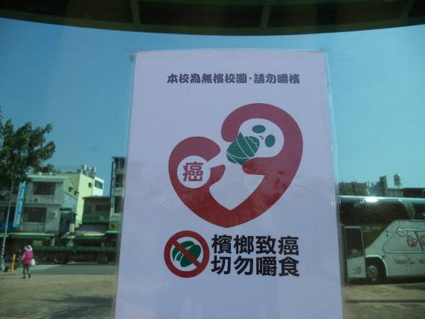 | 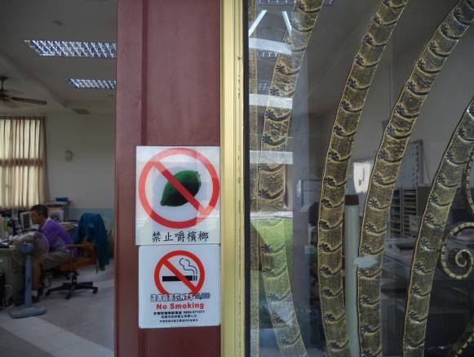
營造無檳校園：校門口設置｢拒檳宣導 ｣ | 營造無檳校園：辦公室張貼拒檳標誌
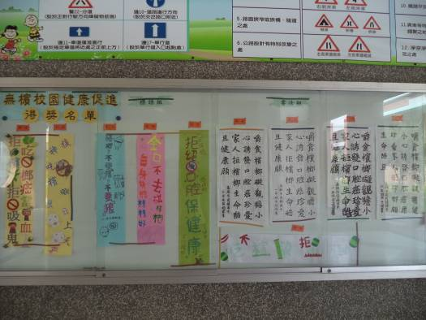 | 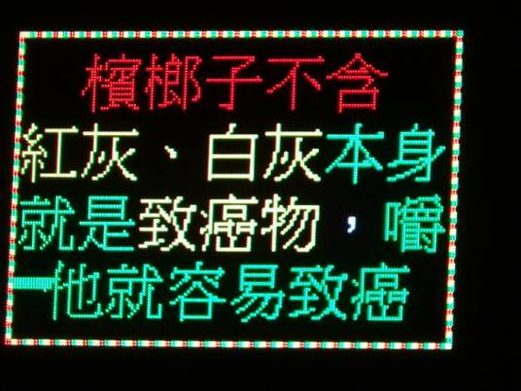
營造無檳校園：布置文化走廊 | 營造無檳校園：利用學校LED看板進行拒檳教育宣導
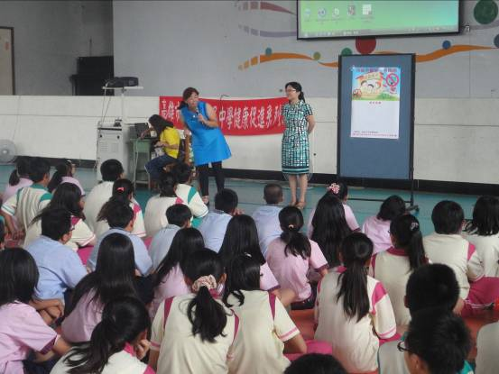 | 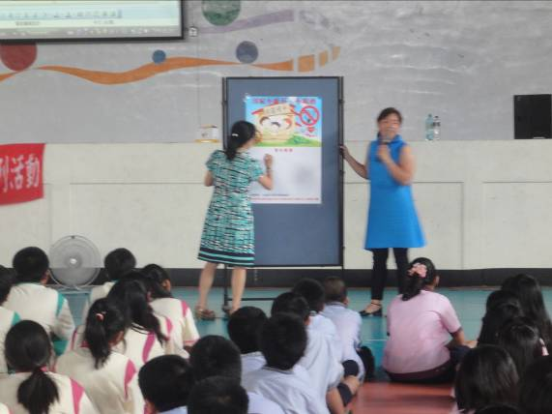
連結無檳社區： 一起舉辦宣導活動 | 連結無檳社區：校長帶領一同簽署無菸拒檳家庭
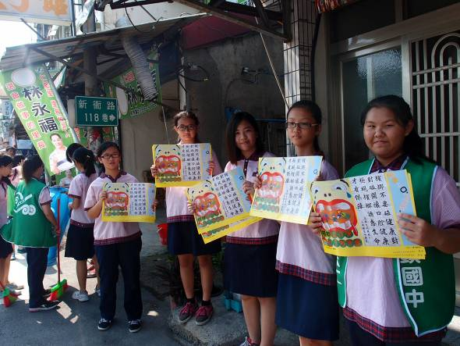 | 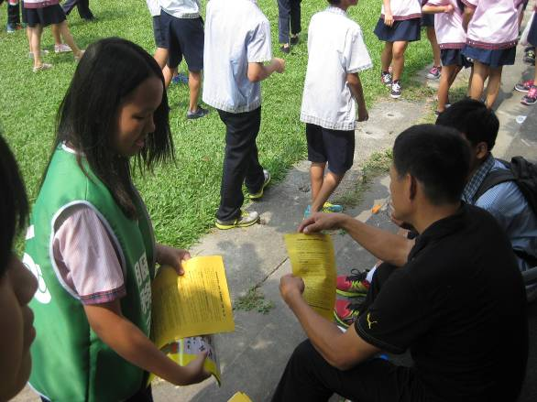
連結無檳社區：拒檳志工於社區派報宣導 | 連結無檳社區：拒檳志工熱情發宣導單
 | 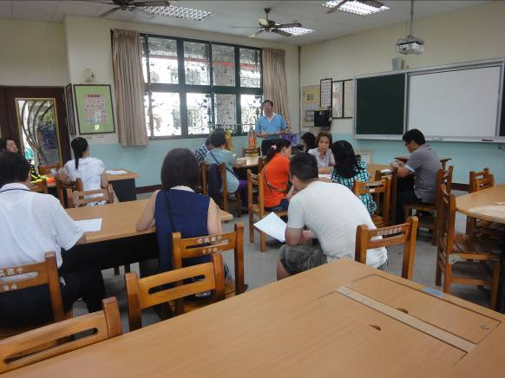
連結無檳社區：與社區合作，向商家宣導拒賣檳榔給學童 | 無檳會議：主任說明執行情況
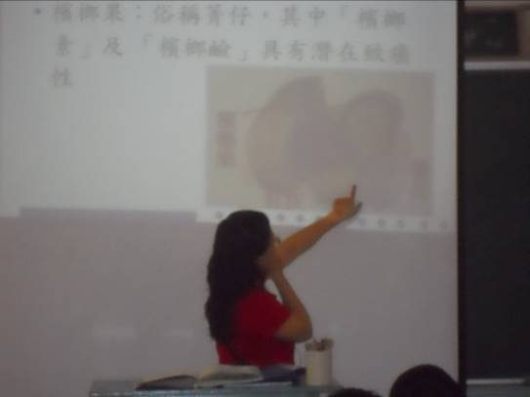 | 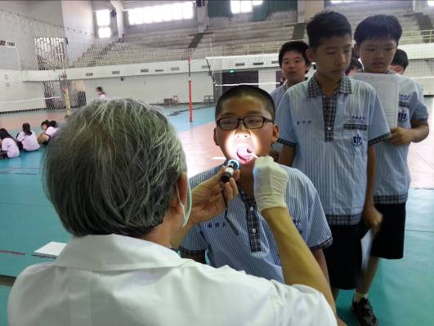
拒檳健康教育：健教老師拒檳教學 | 拒檳健康教育：口腔檢查

陸、相關附件\作品
附件一 103年度青少年無檳環境促進計畫校園與社區推動會議

附件二 合作備忘錄

附件三 高雄市前鎮國民中學推動無檳校園健康促進學校會議紀錄

高雄市前鎮國民中學推動無檳校園健康促進學校會議紀錄
- 開會時間：103年9月5日(五)中午12時30分
- 開會地點：D棟1樓E化教室
- 主持人：陳琪萍校長
- 開會主題：依據高市教健字第10236054600號函及102年9月9日於高雄市立前鎮高中辦理無檳校園健康促進學校協調會議辦理
- 開會內容：
議題一、針對本校承辦無檳校園計畫，本校成立拒檳小組，以團隊編組方式設計適於學生的教學活動。
說明：本校拒檳小組委員草擬如下
職 稱 | 本 職 | 執 掌
主任委員 | 校長 | 綜理工作小組各項事宜、督導工作狀況。
副主任委員 | 學務主任 | 協助綜理工作小組各項事宜、督導工作狀況。
拒檳行政組 | 生教組長  衛生組長 | 規劃並執行各項工作計畫
拒檳教學組 | 教務主任  健康教育教師  學校護士  教師會長 | 辦理學生拒檳活動課程教學相關事宜。
拒檳輔導組 | 輔導主任  輔導組長  生教組長  各年級導師 | 執行戒檳學生個別輔導與處追蹤事宜。
議題二、規劃校園無檳環境。
說明：
文化走廊內，建置防制檳榔宣導教育專欄，張貼懸掛檳榔防制有關法令、圖片等，營造無檳校園環境。
決議：
利用健康促進櫥窗及班級佈告欄張貼檳榔防制相關法令及宣導海報，佈置校園檳榔防制宣導環境。
議題三、規劃校園無檳社會環境(建構無檳文化)。
說明：
  - 配合學校行事曆活動，辦理全校性檳榔防制相關的學藝競賽活動，如書法、真人四格漫畫設計、警標語等比賽。
- 利用週會，邀請衛生所護理人員蒞校進行口腔保健檳榔防制演講。
- 邀請陽光協會辦理防檳議題演講。
決議：
- 公布檳榔防制藝文競賽辦法與規定，比賽項目分成：書法、真人四格漫畫設計、警標語等，報名截止日期為9/10，作品繳交截止日期至9/23日，9/30完成作品評定及頒獎。
- 邀請高雄市失能者關懷協會到校進行一同推廣，活動設計首先為衛生所護理人員蒞校進行口腔保健檳榔防制演講，再者為嚼檳體驗活動，最後為口腔癌患者心路歷程分享。
議題四、與社區配合推動無檳校園。
說明：
需與社區共同推動無檳環境，並結合鄰近前鎮高中一同作社區宣導。
決議：
- 和失能者關懷協會簽合作備忘錄一起實施防檳教育。
- 與失能者關懷協會共同設計「檳榔攤不賣檳榔給學生」的傳單，並於學校周圍檳榔攤宣導。
- 利用假日到社區發放防檳宣導單並掃街進行社區服務。
- 利用親師座談會向家長進行宣導並發放戒檳資料
議題五、規劃推動學生反檳個人健康技能。
說明：防檳觀念融入教學課程編寫教案並實施。
決議：
      - 誠徵學校教師撰寫教案，並於課堂上實際教學演練。其中邀請健康教育丁珮怡老師設計拒檳課程教案並將於課堂上實施，拍照以製作教學成果。
      - 再邀請丁珮怡老師對二年級學生作防檳宣導。
議題六、無檳校園健康服務。
說明：
利用班級電腦課要求學生上網填寫嚼檳調查問卷，以了解學校學生或家長嚼檳狀況。
決議：
請電腦老師協助於電腦課時要求學生上網填報問卷，以了解學校學生及學生家長嚼檳榔的狀況。

附件四 103學年度無檳校園健教領域拒檳課程教學活動

高雄巿立前鎮國中
103學年度無檳校園健教領域拒檳課程教學活動
壹、活動目標
一、配合九年一貫課程，發展學校教育特色。
二、讓學生了解嚼檳榔會引發口腔癌。
三、配合活動，以達社區民眾及師生檳榔防制教育宣傳效果。
貳、主辦單位：高雄巿立前鎮國民中學
參、協辦單位：前鎮區衛生所
肆、活動日期：健教老師自行選定
伍、活動對象：本校學生
陸、活動時間：健教老師授課時
柒、活動地點：本校各班級教室
成果照片
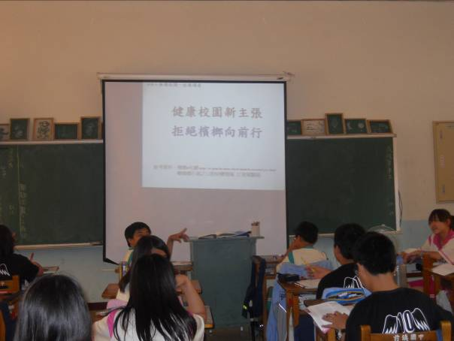 | 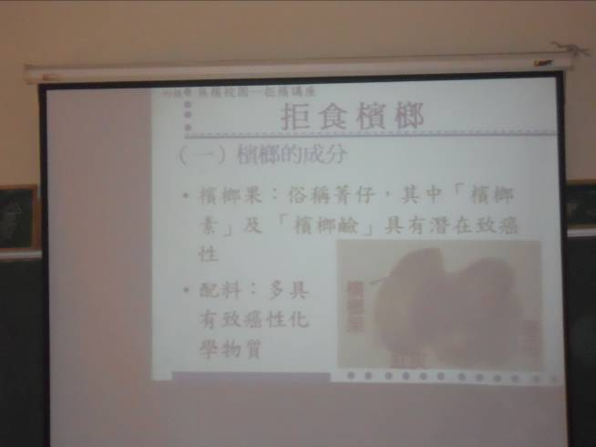
教室班級宣導 | 拒食檳榔教學
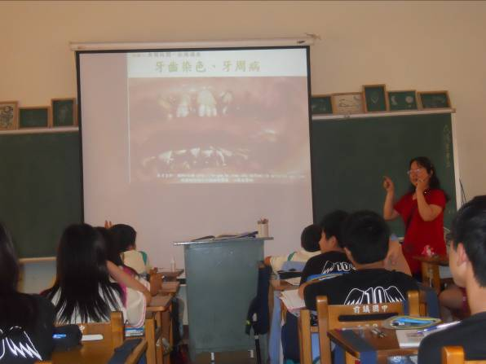 | 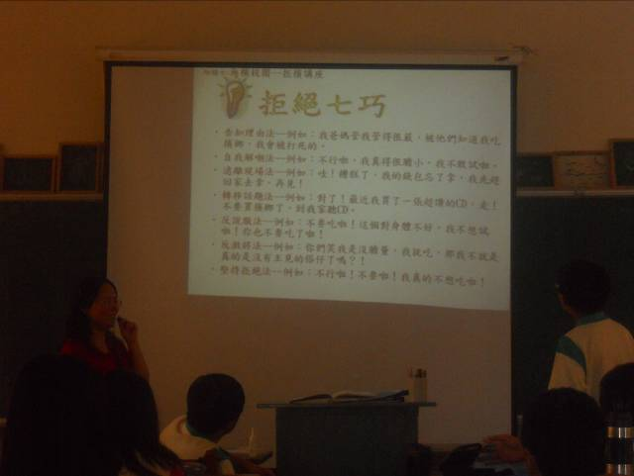
檳榔引起的口腔問題 | 學生聆聽拒絕七巧招

附件五 103學年度無檳校園社區家長參與拒檳教育宣導活動
高雄巿立前鎮國中
103學年度無檳校園社區家長參與拒檳教育宣導活動
壹、活動目標
一、配合九年一貫課程，發展學校教育特色。
二、讓學生了解嚼檳榔會引發口腔癌。
三、配合活動，以達社區民眾及師生檳榔防制教育宣傳效果。
貳、主辦單位：高雄巿立前鎮國民中學
參、協辦單位：前鎮區衛生所
肆、活動日期：103年9月12日（星期五）
伍、活動對象：本校學生家長約80人
陸、活動時間：19:00~21:00
柒、活動地點：本校A棟3樓會議室
活動照片：
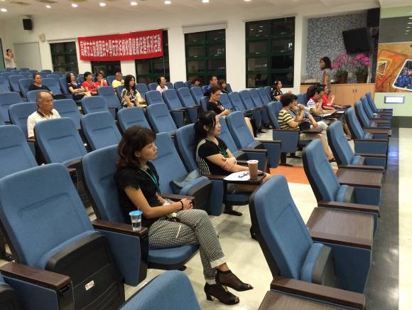 | 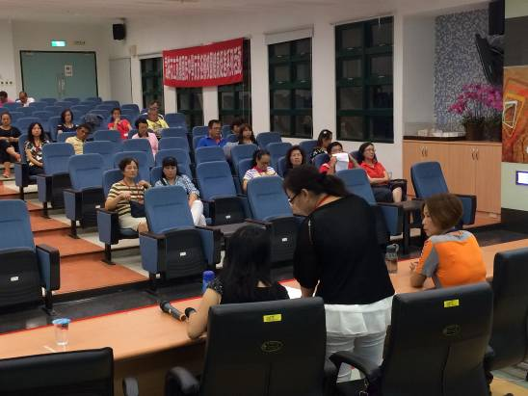
家長參與宣導活動 | 校長帶領行政團隊進行宣導
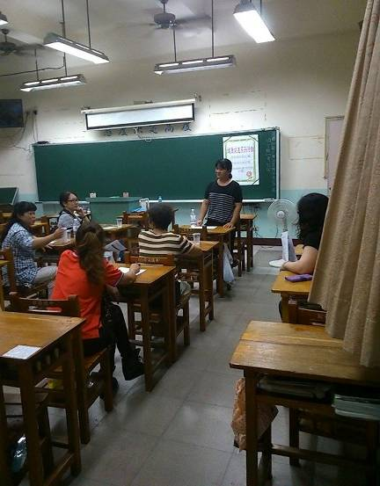 | 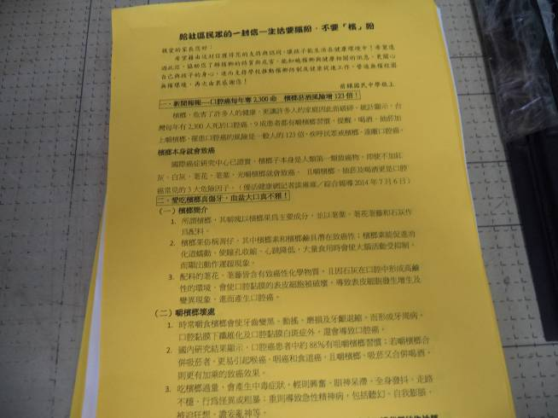
班級導師說明本校無檳校園情況 | 於會議發放無檳校園宣導單
附件六 給社區民眾的一封信

給社區民眾的一封信—生活要繽紛，不要「檳」紛
親愛的家長您好：
希望藉由這封信獲得您的支持與認同，讓孩子能生活在健康環境中！希冀透過此信，協助您了解檳榔的特質與危害，能知曉檳榔與健康相關的訊息，更關心自己與孩子的身心，進而支持學校推動檳榔防制及健康促進工作，營造無檳校園無檳環境，再次由衷感謝您！
前鎮國民中學、前鎮高級中學、失能者關懷協會敬上
一、新聞報報----口腔癌每年奪2,300命 檳榔菸酒風險增123倍！
檳榔，危害了許多人的健康，更讓許多人的家庭因此而破碎。統計顯示，台灣每年有2,300人死於口腔癌，9成患者都有嚼檳榔習慣，提醒，喝酒、抽菸加上嚼檳榔，罹患口腔癌的風險是一般人的123倍，疾呼民眾戒檳榔、遠離口腔癌。
檳榔本身就會致癌
國際癌症研究中心已證實，檳榔子本身是人類第一類致癌物，即使不加紅灰、白灰、荖花、荖葉，光嚼檳榔就會致癌。 且嚼檳榔、抽菸及喝酒更是口腔癌常見的3大危險因子。 （優活健康網記者談雍雍／綜合報導 2014年7月6日）

二、愛吃檳榔真傷牙，血盆大口真不雅！
（一）檳榔簡介
- 所謂檳榔，其嚼塊以檳榔果為主要成分，並以荖葉、荖花荖藤和石灰作為配料。
- 檳榔果俗稱菁仔，其中檳榔素和檳榔鹼具潛在致癌性；檳榔素能促進消化道蠕動、使瞳孔收縮、心跳降低，大量食用時會使大腦活動受抑制，而顯出動作遲緩現象。
- 配料的荖花、荖藤皆含有致癌性化學物質，且因石灰在口腔中形成高鹼性的環境，會使口腔黏膜的表皮細胞被破壞，導致表皮細胞發生增生及變異現象，進而產生口腔癌。
（二）嚼檳榔壞處
- 時常嚼食檳榔會使牙齒變黑、動搖、磨損及牙齦退縮，而形成牙周病、口腔黏膜下纖維化及口腔黏膜白斑症外，還會導致口腔癌。
- 國內研究結果顯示，口腔癌患者中約88％有咀嚼檳榔習慣；若嚼檳榔合併吸菸者，更易引起喉癌、咽癌和食道癌，且嚼檳榔、吸菸又合併喝酒，則更有加乘的致癌效果。
- 吃檳榔過量，會產生中毒症狀，輕則興奮、眼神呆滯、全身發抖、走路不穩、行為怪異或粗暴；重則導致急性精神病，包括聽幻、自我膨脹、被迫狂想、譫妄亂神等。
拒嚼檳榔是遠離口腔癌的第一步！珍惜健康，珍愛家人，讓我們的生活繽紛，不要「檳」紛！

附件七
高雄市立前鎮國民中學
學生拒檳小志工服務學習家長通知書(學務處)
親愛的家長您好：
為鼓勵學生多元發展，並提升參與服務學習的動機，在不影響正常上課學習的前提下，經過遴選，很高興貴子弟__________能參與學校的服務學習，擔任拒檳小志工。
  - 學生須繳回家長同意書與導師同意書始能進行志工服務。
  - 本次工作項目與說明：
    - 服務日期: 9月20日(六)
    - 服務時間:16:00~18:00，預計核發2小時時薪230元。
    - 集合地點:學務處旁玄關集合
    - 報名資格：能全程參與，能負責，具良好服務態度。
--------------------------------------------------------
家長同意書

我同意___年___班 學生____________擔任前鎮國中拒檳小志工
跟隨高雄市前鎮區衛生所的人員到學校週邊檳榔攤進行派報與掃街等拒檳活動。
家長簽名：_________________ 日期：_________

導師同意書

我同意___年___班 學生____________擔任前鎮國中拒檳小志工
跟隨高雄市前鎮區衛生所的人員到學校週邊檳榔攤進行派報與掃街等拒檳活動。
導師簽名：_________________ 日期：_________

附件八 嚼檳調查問卷及統計表
（一）請問您的性別是：
- 男
- 女

（二）請問您目前就讀的年級是：
- 國中一年級 4. 高中一年級
- 國中二年級 5. 高中二年級
- 國中三年級 6. 高中三年級

（三）您過去30天（一個月）來嚼檳榔的情形如何？
- 我從來沒有嚼過檳榔
- 曾經嚼過，但過去30天來我沒有嚼檳榔
- 平均一天嚼少於1粒
- 平均一天嚼1 ~ 5粒
- 平均一天嚼6 ~ 10粒
- 平均一天嚼11 ~ 15粒
- 平均一天嚼16 ~ 20粒
- 平均一天嚼21粒或以上

全校嚼檳統計表

年級 | 性別 | 從來沒有嚼過檳榔 | 曾經嚼過，但過去30天來我沒有嚼檳榔 | 平均一天嚼少於1粒 | 平均一天嚼1-5粒 | 平均一天嚼6-10粒 | 平均一天嚼11-15粒 | 平均一天嚼16-20粒 | 平均一天嚼21粒或以上 | 總計
一年級 | 男 | 123 | 6 |  |  |  |  |  |  | 129
一年級 | 女 | 117 | 1 |  |  |  |  |  |  | 118
二年級 | 男 | 159 | 3 |  |  |  |  |  |  | 162
二年級 | 女 | 153 | 0 |  |  |  |  |  |  | 153
三年級 | 男 | 144 | 6 | 1 |  |  |  |  |  | 150
三年級 | 女 | 155 | 2 |  |  |  |  |  |  | 157
教職員 | 男 | 68 | 0 |  |  |  |  |  |  | 68
教職員 | 女 | 22 | 0 |  |  |  |  |  |  | 22
總計
校名： 前鎮國中

